7 апреля — Всемирный день здоровья
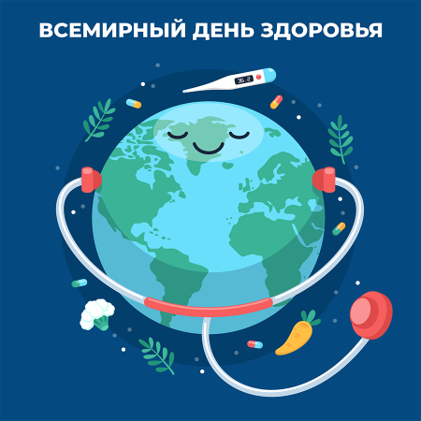
- Тема Всемирного дня здоровья 2022
- Что можно сделать для защиты планеты и здоровья
- Как загрязнение воздуха разрушает наше здоровье
- Информационные материалы ВОЗ
Всемирный день здоровья (World Health Day) отмечается ежегодно 7 апреля в день создания в 1948 году Всемирной организации здравоохранения (World Health Organization, WHO). За время, прошедшее с того исторического момента, членами Всемирной организации здравоохранения (ВОЗ) стали 194 государства мира.
Ежегодное проведение Дня здоровья вошло в традицию с 1950 года. Информационно-просветительские мероприятия Дня проводятся для того, чтобы люди могли понять, как много значит здоровье в их жизни. А учреждения здравоохранения призваны решить вопрос, что им нужно сделать, чтобы здоровье людей во всем мире стало лучше.
Каждый год Всемирный день здоровья посвящается глобальным проблемам, стоящим перед здравоохранением планеты и проходит под разными девизами.

Тема Всемирного дня здоровья в 2022 году:

Наша планета, наше здоровье
Можем ли мы представить себе мир, в котором каждому будет доступен чистый воздух, вода и пища?
В котором экономика будет поставлена на службу здоровью и благополучию?
В котором города будут пригодны для полноценной жизни, а люди будут ответственно относиться в своему здоровью и здоровью планеты?
Во Всемирный день здоровья 2022 г., на фоне продолжающейся пандемии, планетарного экологического кризиса, натиска таких заболеваний, как рак, астма и болезни сердца, ВОЗ намерена обратить внимание мирового сообщества на срочные действия, необходимые для защиты здоровья человека и планеты, и укрепить движение за создание общества, ориентированного на благополучие человека.
Согласно оценкам ВОЗ, предотвратимые причины экологического характера ежегодно уносят жизни 13 миллионов человек в мире. К ним относятся и климатический кризис – самая большая угроза здоровью человека. Климатический кризис является также кризисом в области здравоохранения.
По сведениям ВОЗ:
- В результате сжигания ископаемых видов топлива более 90% людей дышат вредным для здоровья воздухом.
- С повышением глобальных температур все быстрее и дальше распространяются болезни, передающиеся комарами.
- Экстремальные погодные явления, деградация земель и дефицит воды приводят к вынужденному перемещению людей и ухудшению их здоровья.
- Загрязняющие вещества и пластик проникают в самые глубины мирового океана, на склоны высочайших гор, а также в системы производства пищевых продуктов.
- Производство вредных для здоровья продуктов питания и напитков с высокой степенью переработки, на долю которого приходится треть выбрасываемых в атмосферу парниковых газов во всем мире, приводит к массовому заболеванию ожирением, вызывает рост числа онкологических и сердечно-сосудистых заболеваний.
Климатический кризис и кризис в области здравоохранения вызваны нашими политическими, социальными и экономическими решениями.
Чтобы прервать гибельный для планеты и здоровья человека порочный круг, требуются действия законодателей, реформирование корпоративных структур и поддержка и побуждение людей к здоровому образу жизни.
В рамках кампании «Наша планета, наше здоровье» ВОЗ намерена призвать правительства и общественность распространять информацию о том, что они делают для защиты планеты и своего здоровья и построения общества благополучия.

